**Белки и белковый обмен в организме человека**

[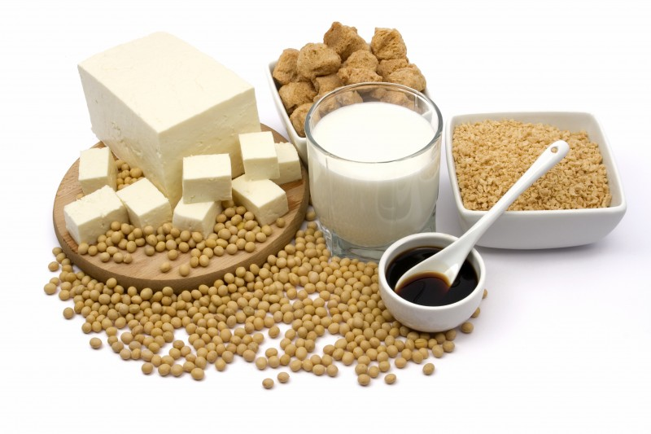](http://www.ladygym.ru/wp-content/uploads/2014/05/belki_i_belkovij_obmen.jpg)Как однажды сказал знаменитый немецкий философ Фридрих Энгельс: «Жизнь – это форма существования белковых тел». Этим он хотел сказать, что наша жизнь невозможна без белков, так как они являются главным строительным материалом в нашем организме и участвуют во всех обменных процессах.

**Содержание**[[Скрыть](http://www.ladygym.ru/belki-i-belkovyj-obmen-v-organizme-cheloveka/)]

* [Белки и их значение для организма человека](http://www.ladygym.ru/belki-i-belkovyj-obmen-v-organizme-cheloveka/#i)
* [Что такое аминокислоты?](http://www.ladygym.ru/belki-i-belkovyj-obmen-v-organizme-cheloveka/#i-2)
* [Пищеварение белков](http://www.ladygym.ru/belki-i-belkovyj-obmen-v-organizme-cheloveka/#i-3)
* [Азотистое равновесие (Азотистый баланс)](http://www.ladygym.ru/belki-i-belkovyj-obmen-v-organizme-cheloveka/#i-4)

**Белки и их значение для организма человека**

Белки, или протеины (от греческого protos– самый важный, первый) это самое сложное органическое соединение, которое играет важнейшую роль во всех процессах жизнедеятельности. Белки состоят из аминокислот, которые соединены между собой пептидными связями. Размеры молекулы белка огромные по сравнению со всеми остальными веществами.

Белки бывают простыми и сложными. Простые белки это протеины, а сложные протеиды. Отличие протеинов от протеидов заключается в более сложном составе последних. Кроме аминокислот, протеиды также включают в себя другие соединения. Например, протеид гемоглобин кроме аминокислот содержит в себе гема-вещества.

Белки бывают полноценными и неполноценными. Полноценные белки содержат незаменимые аминокислоты, а в неполноценных отсутствует какая-либо незаменимая аминокислота.

**Биологические функции белка**:

— формирует вещество соединительной ткани, например, коллаген, эластин;

— регулирует обмен веществ (например, гормоны инсулин и глюкагон являются белками);

— транспорт веществ в крови (например, транспорт кислорода – гемоглобин, транспорт жира – липопротеиды и т.д.);

— при длительном голодании белки могут выступать в качестве питания для развивающихся клеток и в качестве источника энергии;

— обеспечивают мышечное сокращение;

— участвует в обезвреживании чужих антигенов (иммуноглобулины, комплемент);

— участвует в остановке кровотечения, образовании тромба и др.

Это далеко не весь список биологических функций белков.

**Что такое аминокислоты?**

Аминокислоты это органические соединения, которые содержат группу амина и кислотную группу. Всего существует 22 аминокислоты, 10 из которых являются незаменимыми. Что значит незаменимая аминокислота? Это значит, что она не может воспроизводиться в организме человека и должна поступать только с пищей. Остальные аминокислоты могут образовываться в организме из различных групп других аминокислот.

Незаменимые аминокислоты содержатся в животных и некоторых растительных продуктах, например, в мясе, рыбе, яйцах, твороге, молочных и т.д.

**К незаменимым аминокислотам относятся**: лейцин, валин, треонин, изолейцин, метионин, триптофан, лизин, гистидин, аргинин, фенилаланин.

Есть также группа полузаменимых аминокислот, это аминокислоты, которые могут синтезироваться в организме, но в недостаточном количестве.

**Пищеварение белков**

Пищеварение белков начинается в желудке. Здесь, под воздействием фермента пепсина в условиях присутствия соляной кислоты, которая выделяется желудочными железами, начинается переваривание белков. Здесь сложные органические соединения белки расщепляются на крупные «осколки» — высокомолекулярные пептиды. Далее эти вещества попадают в кишечник, где подвергаются дальнейшим превращениям. Под воздействием ферментов трипсина, пептидаз и химотрипсина высокомолекулярные белки превращаются в низкомолекулярные и некоторое количество аминокислот. В тонком кишечнике начинает действовать фермент карбоксипептидаз А и В, который превращает низкомолекулярные белки в дипептиды, которые, под воздействием дипептидаз, расщепляются до аминокислот. Аминокислоты в свою очередь всасываются кишечными ворсинками и попадают в кровь и лимфу, где отправляются в печень для синтеза белка и в ткани тела.

Часть аминокислот и непереваренные белки подвергаются гниению в нижних отделах кишечника. Некоторые аминокислоты при этом выделяют ядовитые продукты типа амина, фенола, меркаптана. Они частично выводятся с калом и кишечными газами, частично попадают в кровь, где успешно обезвреживаются печенью.

Вообще распад белка всегда происходит с образованием аммиака и азотистых соединений. Эти ядовитые вещества также обезвреживаются печенью, и также успешно выводятся почками и потовыми железами. Чтобы не возникало накопления ядовитых веществ в крови, не было излишней нагрузки на почки и печень, или же наоборот, не было дефицита белка и аминокислот, необходимо всегда следить за балансом белка. Количество поступаемого белка, должно быть равно количеству расходуемого белка. Если это растущий организм ребенка или подростка, или человек, набирающий мышечную массу, то поступление белка должно превышать расход, но в разумных пределах.

Как это определить?

**Азотистое равновесие (Азотистый баланс)**

В среднем в белках количество азота составляет 16%. Азот в организме не подвергается никакому расщеплению или окислению и выводится в том же виде, в каком и поступил (главным образом с мочой). В результате, о количестве употребленного и израсходованного белка можно судить по количеству азота в пище и в выделениях. Это и есть азотистое равновесие.

Конечно, не так много людей могут или просто не готовы следить за белковым равновесием таким способом. Точного значения суточной потребности организма в белке нет. Многие ученые выводили различные формулы, но ни одна из них не принята за основу. Например, ВОЗ (Всемирная Организация Здравоохранения) рекомендует употреблять **0.75 гр. на 1 кг веса в сутки**. Наш Роспотребнадзор рекомендует **от 60 до 120 гр. в сутки**. Многие спортсмены бодибилдеры рекомендуют употреблять **от 2 до 4 гр. на 1 кг веса**.

Здесь выбор остается за человеком.

О том, сколько белка стоит употреблять для достижения различных целей, мы поговорим в следующих статьях.

**На ту же тему**